
赣州市人力资源和社会保障局

关于印发《赣州市专业技术人员继续教育
学时导入指南》的通知

各县（市、区）人力资源和社会保障局，市直有关单位：
2025年是职称申报将继续教育作为重要条件的首年。我局在落实“如我+”行动过程中，了解到部分通过行业部门开展继续教育学习的专业技术人员，对于职称系统导入继续教育学时存在较多疑问，影响职称申报进度。为此，我局起草了《赣州市专业技术人员继续教育学时导入指南》供有关单位学习参考。
请各有关单位加大宣传力度，指导专业技术人员按规定完成继续教育，督促经办人及时导入学时，确保职称申报工作与继续教育学习有效衔接。

附件：赣州市专业技术人员继续教育学时导入指南

赣州市人力资源和社会保障局

2025年11月6日
附件

赣州市专业技术人员继续教育学时导入指南

专业技术人员继续教育完成情况是职称评审的重要条件。目前，大部分系列（专业）的继续教育可以直接在“江西省人事人才一体化平台－继续教育信息综合服务平台”（以下简称“继续教育平台”）学习，申报职称时，无需另外操作，学时将自动导入“江西省人事人才一体化平台职称申报评审系统”（以下简称“职称系统”；另有部分系列（专业）专业技术人员继续教育由行业主管部门通过行业系统另行组织学习，而后需将学时导入“继续教育平台”，申报职称时学时自动关联“职称系统”。为保障专业技术人员继续教育学习，顺利关联“职称系统”，我们结合相关系列（专业）继续教育指南，对由行业主管部门通过行业系统另行组织学习的系列（专业）起草了《专业技术人员继续教育学时导入指南》（以下简称“学时导入指南”），供相关部门参考。
一、卫生系列
卫生系列专业技术人员继续教育学习按照《江西省继续医学教育实施办法》开展。卫生系列专业技术人员的公需课、专业课均由个人在“掌上华医”手机APP上学习。单位账号由上级主管部门（所在地卫健委）在“继续医学教育管理系统”（https://kjptwsw.91huayi.com）注册。个人账号由专业技术人员在手机“掌上华医”APP注册。个人注册继续医学教育账号后，单位账号管理员将个人账号迁移进单位账号内，个人在“掌上华医”手机APP进行继续教育学习的学时才会被记录。获得的学时由江西省卫生健康委员会导入至“江西省人事人才一体化平台－继续教育信息综合服务平台”（https://hr.jxhrss.gov.cn/jxjygl），个人无需进行折算。未经江西省卫生健康委员会导入的学时，在申报卫生系列职称时将不予认可。
咨询电话：江西省继续医学教育管理平台0791-88132353。
二、中小学教师系列
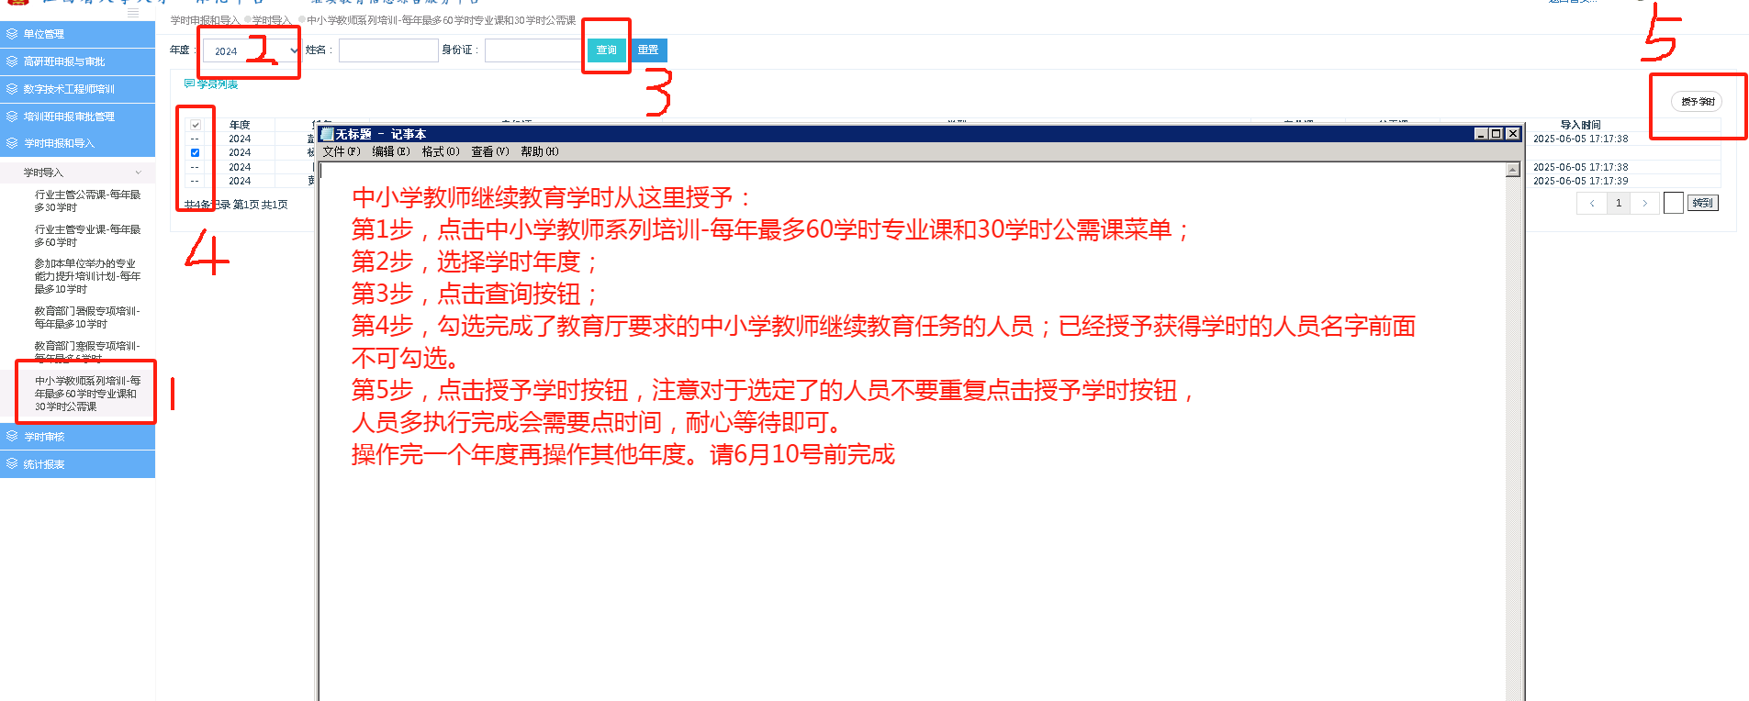
中小学教师系列专业技术人员继续教育工作由教育主管部门负责，依据《江西省中小学教师培训学分管理办法》，由行业主管部门和学校进行学分登记管理和学分审核，学时由用人单位职称系统管理员负责登录继续教育平台按下图程序导入继续教育平台。
图1：学校授予中小学教师继续教育学时操作指南
中小学教师继续教育学时授予:
第1步，点击中小学教师系列培训-每年最多60学时专业课和30学时公需课菜单;
第2步，选择学时年度;
第3步，点击查询按钮;
第4步，勾选完成了教育厅要求的中小学教师继续教育任务的人员;已经授予获得学时的人员名字前面不可勾选
第5步，点击授予学时按钮，注意对于选定了的人员不要重复点击授予学时技钮人员多执行完成会需要点时间，耐心等待即可。操作完一个年度再操作其他年度）
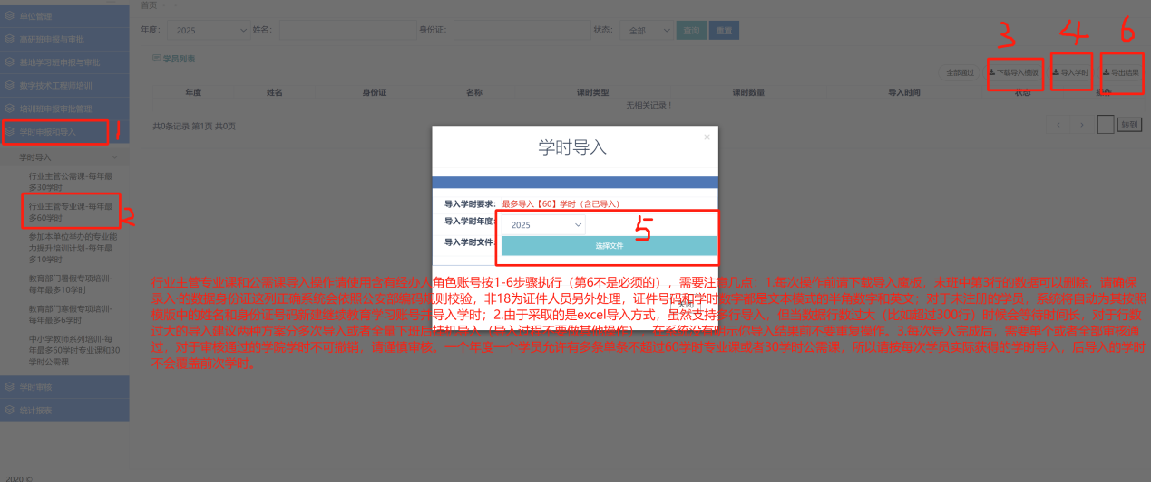
图2：行业主管部门导入学时操作指南

行业主管专业课和公需课导入操作请使用含有经办人角色的账号，按1-6步骤执行（第6步不是必须的），需要注意几点：
1．每次操作前请下载导入模板，模板中第3行的数据可以删除，请确保录入的数据、身份证这列正确，系统会依照公安部编码规则校验，非18位证件的人员需另外处理，证件号码和学时数字都是文本模式的半角数字和英文；对于未注册的学员，系统将自动为其按照模板中的姓名和身份证号码新建继续教育学习账号并导入学时；
2．由于采取的是excel导入方式，虽然支持多行导入，但当数据行数过大（比如超过300行）的时候会等待时间长，对于行数过大的导入，建议两种方案：分多次导入或者全量下班后挂机导入（导入过程不要做其他操作），在系统没有明示你导入结果前不要重复操作；
3．每次导入完成后，需要单个或者全部审核通过，对于审核通过的学员学时不可撤销，请谨慎审核，一个年度一个学员允许有多条或单条不超过60学时的专业课或30学时公需课，所以请按每次学员实际获得的学时导入，后导入的学时不会覆盖前次学时。
学分认定咨询电话：0797-8991499；学时导入咨询电话：0797-8991490。
三、律师、公证员、司法鉴定等系列（专业）
律师、公证员、司法鉴定人专业技术人员继续教育学习按照江西省司法厅《关于印发2025年度江西省律师公证司法鉴定专业技术人员继续教育学习指南的通知》开展学习。由设区市行业主管部门将学时有关信息导入继续教育平台。
继续教育问题咨询电话：江西省司法厅人事警务处：0791-87709053；江西省司法厅律师工作处：0791-86370015；江西省司法厅公证仲裁工作处：0791-87709091；江西省司法厅司法鉴定工作处：0791-87709133。
四、会计系列
会计专业技术人员继续教育学习按照江西省财政厅《关于开展2025年度全省会计人员继续教育工作的通知》要求开展，公需课、专业课在“江西省会计综合管理服务平台”（http://acc.jxf.gov.cn）完成学习，学时由江西省财政厅导入继续教育平台，个人无需进行折算。未经江西省财政厅导入的学时以及上述折算获得的学时，在申报会计系列职称时将不予认可。
咨询电话：江西省财政厅会计处0791-87287613。
五、林业工程
林业工程专业技术人员继续教育按照江西省林业局《2025年江西省林业工程专业技术人员继续教育专业科目学习指南》要求开展，公需课在继续教育平台学习，专业课在江西林技网（https://www.jxljtg.cn)或“江西林技通APP”网络平台“继续教育”专栏学习，由省林业局导入学时，无需个人申报。
咨询电话：江西省林业推广宣教中心0791-85265985。
六、工程系列专利管理和经济系列知识产权专业
工程系列专利管理和经济系列知识产权师专业技术人员继续教育按照江西省市场监管局《关于印发2025年度江西省工程系列专利管理专业技术人员和经济系列知识产权专业技术人员继续教育专业课目学习指南的通知》要求开展，公需课在继续教育平台学习，专业课在江西省知识产权远程教育平台（http://jiangxi.ciptc.org.cn）学习，由行业主管部门负责导入学时，个人无需申报。
咨询电话：0791-86355299，0791-86355629。
七、播音主持、广播电视工程
播音主持和广播电视工程专业技术人员继续教育按照江西省广播电视局《关于做好2025年度全省播音主持、广播电视工程专业技术人员继续教育有关工作的通知》要求开展，公需课在继续教育平台学习。专业课可在“智慧广电学院”学习平台免费学习，需个人申报，也可在继续教育平台学习，无需个人申报。
专业科目可登录国家广播电视总局“智慧广电学院”学习平台（https://net-training.nrta.gov.cn/home.shtml）参加专业类课程的学习，考核合格后可获结业证书。学员个人需要将结业证书通过继续教育平台的管理功能中折算学时申报栏目进行申报学时。专业科目达不到60学时的，可通过“继续教育平台的“专业课广场”选择播音主持或广播电视工程专业线上平台进行学习，完成学时可直接计入个人学习账户，无需个人申报。
咨询电话：江西省广播电视局人事教育处0791-86895211。
八、自然资源工程领域
自然资源工程领域专业技术人员按照江西省自然资源厅《关于印发2025年度自然资源工程领域专业技术人员继续教育学习指南的通知》要求开展公需课在继续教育平台学习，专业课通过江西省自然资源厅官网（https://bnr.jiangxi.gov.cn）“专题聚焦”跳转至江西省自然资源继续教育学习系统，由自然资源厅负责导入学时，无需个人申报。
咨询电话：江西省自然资源厅0791-86717510。
九、开放大学教师
开放大学教师专业技术人员继续教育按照江西开放大学关于印发《2025年江西省开放大学教师系列专业技术人员继续教育专业科目学习指南》要求开展，公需课在继续教育平台学习，专业课江西开放大学培训在线（http://px.jxrtvu.com/index）的“专技培训”栏目学习，可直接计入个人学习账户，无需个人申报。
咨询电话：江西省开放大学组织人事部0791-88520268。
十、水利工程
水利工程专业技术人员继续教育按照江西省水利厅《关于印发2025年度江西省水利专业技术人员继续教育专业科目学习指南的通知》要求开展，公需课在继续教育平台学习，专业课在江西水利教育培训网（http://jypxw.jxwrd.cn）学习，由省水利厅负责导入学时，无需个人申报。
咨询电话：江西省水利厅人事处0791-88825686（政策咨询），0791-88825090（技术咨询）。
十一、气象工程
气象工程专业技术人员继续教育学习按照江西省气象局《关于开展2025年度气象工程专业技术人员继续教育学习的通知》要求开展，公需课在继续教育平台学习，专业课在中国气象远程教育网（http://www.cmatc.cn)学习，需学员个人线下申报，再由行业主管部门导入学时。专业科目学时完成后，学员个人须线下向单位逐级申报学时，再由行业主管部门统一导入继续教育平台（https://hr.jxhrss.gov.cn/jxjygl）。
咨询电话：江西省气象局人事处0791-82713281。
十二、建设工程
建设工程专业技术人员继续教育按照省住建厅《关于做好2025年江西省工程系列建设工程专业技术人员继续教育的通知》（可在省住建厅网站查询）要求开展，公需课在继续教育平台学习，专业课在建设工程继续教育平台（http://jsgczjjy.jxjst.gov.cn:8081）学习，由省住建厅负责导入学时，无需个人申报。
咨询电话：江西省住房和城乡建设厅0791-88103081。
十三、农业
农业专业技术人员继续教育按照江西省农业农村厅关于印发《江西省农业专业技术人员2025年度继续教育专业科目学习指南》要求开展，公需课在继续教育平台学习，专业课在“江西农业系列专业技术人员继续教育平台（https://jxny.webtrn.cn)学习，由省农业农村厅导入学时，无需个人申报。
咨询电话：江西省农业农村厅人事处0791-86215985。
其他系列专业技术人员的继续教育均在继续教育平台学习，无需导入学时，在平台完成学习后，学时将自动导入“职称系统”。

附件：2025年度部分系列的专业技术人员继续教育的学习指南

